V 4 – Löslichkeit des Pflanzenfarbstoffs der Paprika in Fetten
In diesem Versuch wird gezeigt, dass Pflanzenfarbstoffe der Paprika in Fetten gelöst werden können, wie man es auch bei den Fettaugen einer Suppe kennt.

Gefahrenstoffe
- | H: - | P: -

Materialien: Becherglas, zwei Reagenzgläser, Glasstab.
Chemikalien: Wasser, Öl, Paprikapulver.
Durchführung: In einem Becherglas wird Paprikapulver mit Wasser und Öl vermischt. (Falls die Farbe des Öls unverändert bleibt, kann die Flüssigkeit erwärmt werden mittels Dreifuß, feuerfester Unterlage und Bunsenbrenner.) Anschließend wird das Fett abdekantiert und ein Reagenzglas ca. 2 cm befüllt. In das zweite Reagenzglas schüttet man das unbehandelte Öl und vergleicht die Farbigkeit.
Beobachtung: Die Farbe des Öls färbt sich nach dem Umrühren (oder nach dem Erwärmen) orange-rötlich.
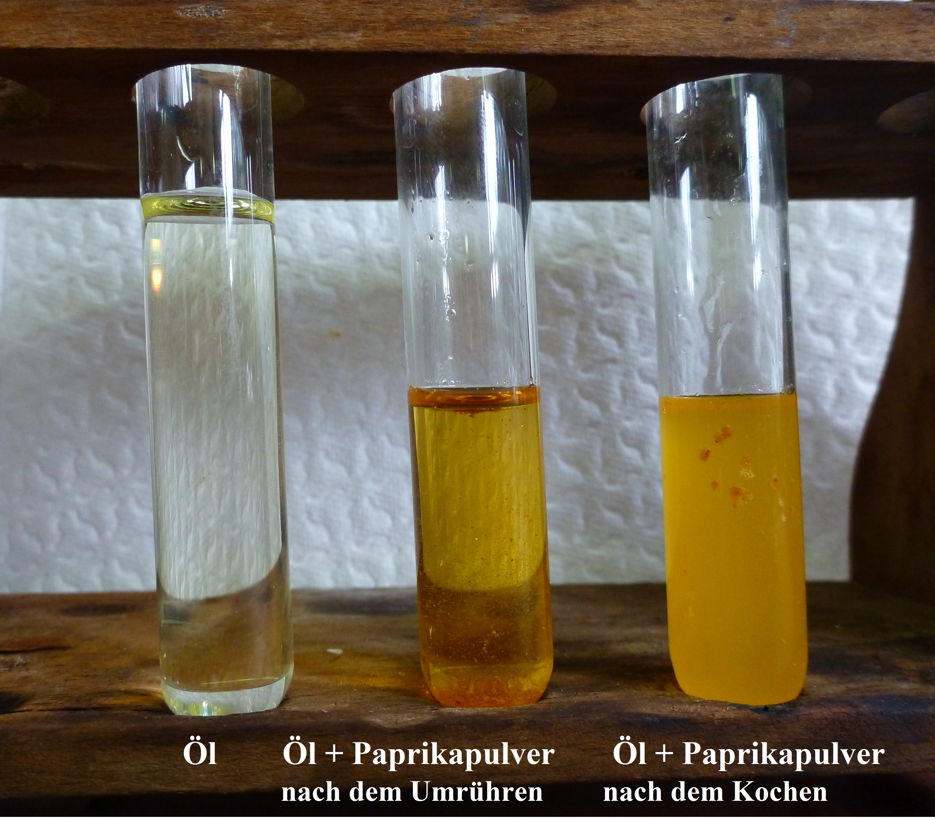
Abb. 4 - Das Öl färbt sich durch das Paprikapulver orange-rot.
Deutung: Der Pflanzenfarbstoff der Paprika ist fettlöslich. Aus diesem Grund sind die Fettaugen einer Gemüsesuppe oftmals orange-rot eingefärbt.
Literatur: Wiechoczek, D. (kein Datum). www.chemieunterricht.de/dc2/haus/v082.htm. (Zuletzt abgerufen am 27.09.2012 um 20:33).

Anmerkungen Diesen Versuch kann man alternativ auch mit einer Möhre oder direkt mit einer Paprikaschote durchführen, die man zerreibt. Die Anzahl der Farbstoffe der Paprikaschote sind jedoch oftmals zu gering, wodurch die Färbung des Fetts nur schwach zu erkennen ist. Falls man keine Färbung erkennen kann, kann man das Fett auch erhitzen, dann kann die Farbe etwas intensiver werden. Leider wird die Lösung dann trüb, da man beinhaltete Proteine zerstört.
Die Schülerinnen und Schüler sollten, falls die Fettlösung erhitzt werden muss, mit dem Bunsenbrenner umgehen können.

